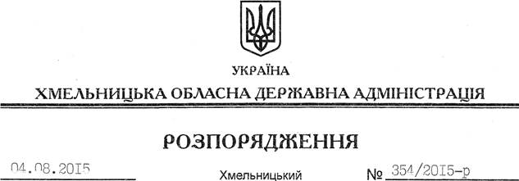

Про припинення права оренди земельної ділянки водного фонду гр. Сененко А.В.

На підставі статей 6, 21, 39 Закону України “Про місцеві державні адміністрації”, статей 17, 122, 141 Земельного кодексу України, статей 31, 32 Закону України “Про оренду землі”, розглянувши клопотання громадянки Сененко А.В., зареєстроване в облдержадміністрації 17.06.2015 року за № 99/4093-11-26/2015, та надані матеріали:
1. Припинити шляхом розірвання за взаємною згодою сторін дію договору оренди земельної ділянки від 30 липня 2007 року, укладеного Білогірською районною державною адміністрацією та зареєстрованого у Білогірському районному відділі ХРФ ЦДЗК 30 липня 2007 року за № 010774800107, загальною площею 2,00 гектара.
2. Департаменту екології та природних ресурсів облдержадміністрації забезпечити укладання угоди про припинення договору оренди земельної ділянки, зазначеної у п.1 цього розпорядження, у встановленому законодавством порядку.
3. Контроль за виконанням цього розпорядження покласти на заступника голови облдержадміністрації відповідно до розподілу обов’язків.

Голова адміністрації М.Загородний

